Классы и как они взаимодействуют

Классы Я буду описывать по порядку как они находятся в папе Script  
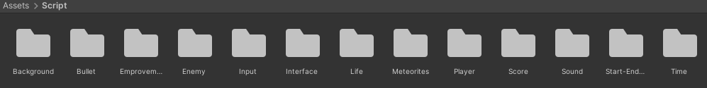

Папка Background:

1. BackgroundtextSpawn спавнит на заднем фоне текст который дает иллюзию полета по странице тетради
2. DestroyBackgroundText уничтожает текст заднего плана через определенное количество секунд

Папка Bullet:

1. AudioBullet воспроизводит звук стрельбы
2. Bullet отвечает за полет пули и определяет коллизию с враждебным объектом. Связан с классом Life. Активирует метод Damage();

Папка Improvement:

1. UpLevelPlayer отвечает за повышение уровня игрока

Папка Enemy:

1. DamageEnemyPlayer отвечает за урон наносимый игроку. Связан с классом Life. Активирует метод Damage()
2. DestroyEnemyPrefabs уничтожает префаб Enemy
3. MoveEnemy отвечает за движение противника. Наследуют интерфейс IMove
4. SpawnEnemy спавнит противников
5. TravelPathEnemy определяет путь противников

Папка Input:

1. Папка Player
   1. InputKeyPlayer отвечает за ввод данных с клавиатуры игрока. (Доп. Информациия в документе Примечание)

Папка Interface:

1. ILife наследуют классы живых объектов или которые можно уничтожить атакой. (Доп. Информациия в документе Примечание)
2. IMove наследуют объекты способные двигаться. (Доп. Информациия в документе Примечание)

Папка Life:

1. DeadSound воспроизводит звук уничтожения
2. Life определяет жив ли объект. Наследует интерфейс ILife (Доп. Информациия в документе Примечание)

Папка Meteorities:

1. DamageMeteorities наносит урон. Связан с классом Life. Активирует метод Damage();
2. DestroyMeteorites уничтожает метеорит
3. MoveMeteorites движение метеорита. Наследуют интерфейс IMove
4. SpawnMeteorites спавнит метеориты

Папка Player:

1. DeadPlayer отвечает за смерть игрока
2. LvlPLayer отвечает за уровень игрока
3. MovePlayer отвечает за движение игрока. Наследуют интерфейс IMove
4. ShootingPlayer отвечает за атаку игрока

Папка Score:

1. ScorePlayer отвечает за очки игрока

Папка Sound:

1. PlaySound отвечает за то какая музыка воспроизводиться
2. SettingSound отвечает за громкость музыки

Папка Start-EndGame:

1. CreateGamePlay создает игровое поле и начинает игру
2. DestroyGamePlayClone удаляет игровое поле
3. СlouseGame закрывает игру

Папка Time:

1. TimeBoost отвечает за время для усиления врагов. Взаимодействует с классом спавна врагов, классом Life